## CAD2020软件安装教程

管家团队 软件安装管家 3月24日



# 软件下载[名称]：CAD2020

[大小]：1.44 GB

[语言]：简体中文

[安装环境]：Win7/Win8/Win10

[更新时间]：2020年3月24日

# [64位下载链接]：

pan.baidu.com/s/15UK83P9ngfmWJeQ2GyUHBw

# [提取码]: dkyf

# [[下载方法]：点击查看如何下载软件？](http://mp.weixin.qq.com/s?__biz=MzIwMjE1MjMyMw==&mid=2650202257&idx=1&sn=490890d372654c67e135606afc09e08d&chksm=8ee1407db996c96b00d4815e7bf923189e81f9bb90794a08518cdfab27fbbb98b15e0bfb4476&scene=21#wechat_redirect)

# [备用链接]：若下载链接失效，获取最新下载链接请到公众号『软件安装管家』后台回复：CAD

**软件介绍**AutoCAD是目前计算机辅助设计领域最流行的CAD软件，此软件功能强大、使用方便，在国内外广泛应用于机械、建筑、家居、纺织等诸多行业。

CAD2020新增功能：

1.全新的暗色主题，提供更柔和的视觉和更清晰的视界。

2.保存速度只需 0.5 秒，比上一代整整快了 1 秒。固态硬盘安装时间缩短了 50%。

3.“快速测量”工具允许通过移动/悬停光标来动态显示对象的尺寸，距离和角度数据。

4.增加新块调色板，可以提高查找和插入多个块的效率。

5.重新设计的清理工具更新过后更实用和人性化。

6.在一个窗口中比较图纸的修订DWG Compare 功能已经得到增强。

7.云存储应用程序集成AutoCAD 2020 已经支持 Dropbox，OneDrive 和 Box 等多个云平台，这些选项在文件保存和打开的窗口中提供。

**安装步骤**1.选中【CAD2020】压缩包，鼠标右击选择【解压到CAD2020】。

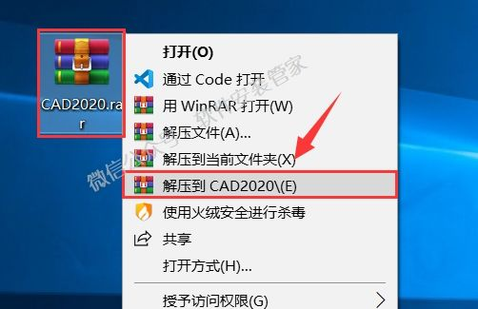2.双击打开【CAD2020】文件夹。

3.鼠标右击【AutoCAD_2020】选择【以管理员身份运行】。

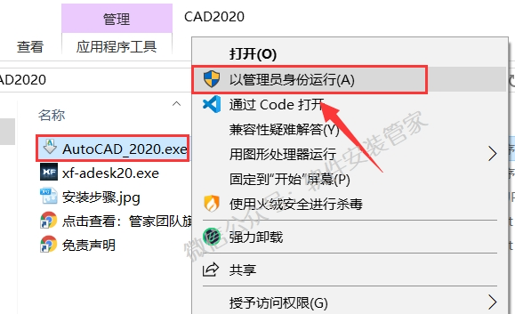4.点击【更改】更改软件的解压目录，建议在D盘或其它盘新建一个【Autodesk】文件夹，然后点击【确定】。

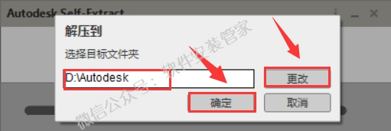5.软件解压中。

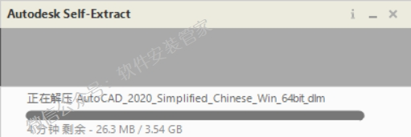6.点击【安装】。

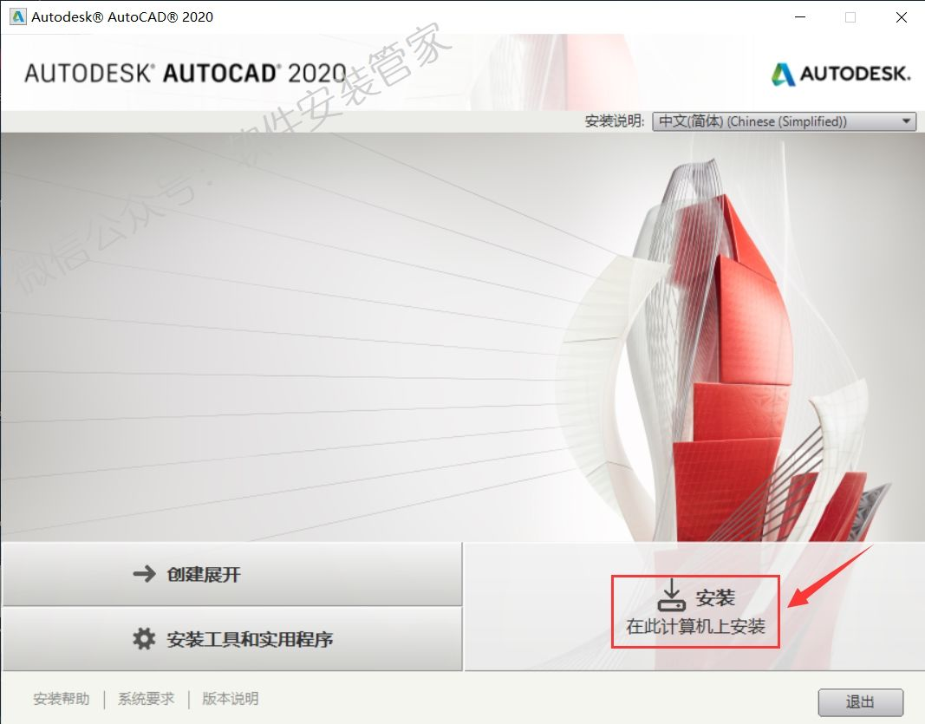7.选择【我接受】，然后点击【下一步】。

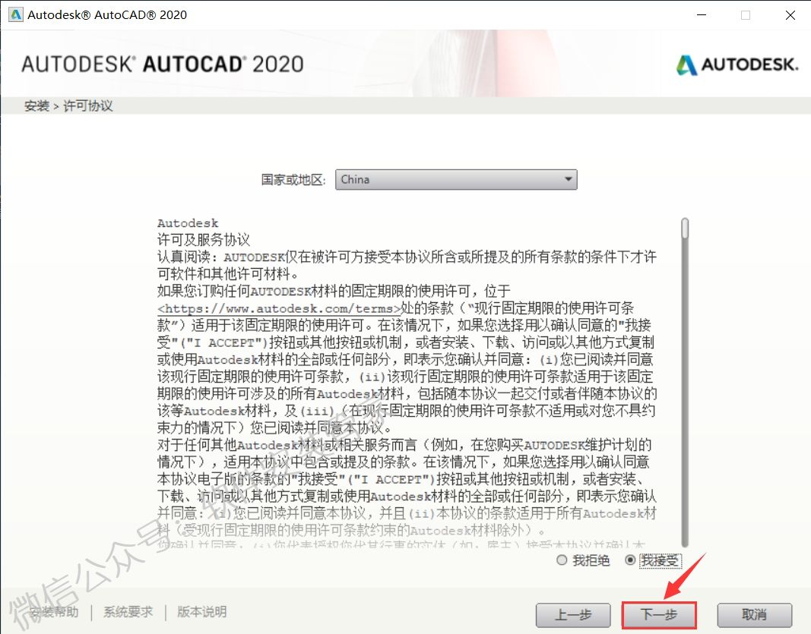8.点击【浏览】更改软件的安装路径，建议安装在除C盘之外的其他磁盘，可以在D盘或其他盘新建一个【CAD2020】文件夹，然后点击【安装】。

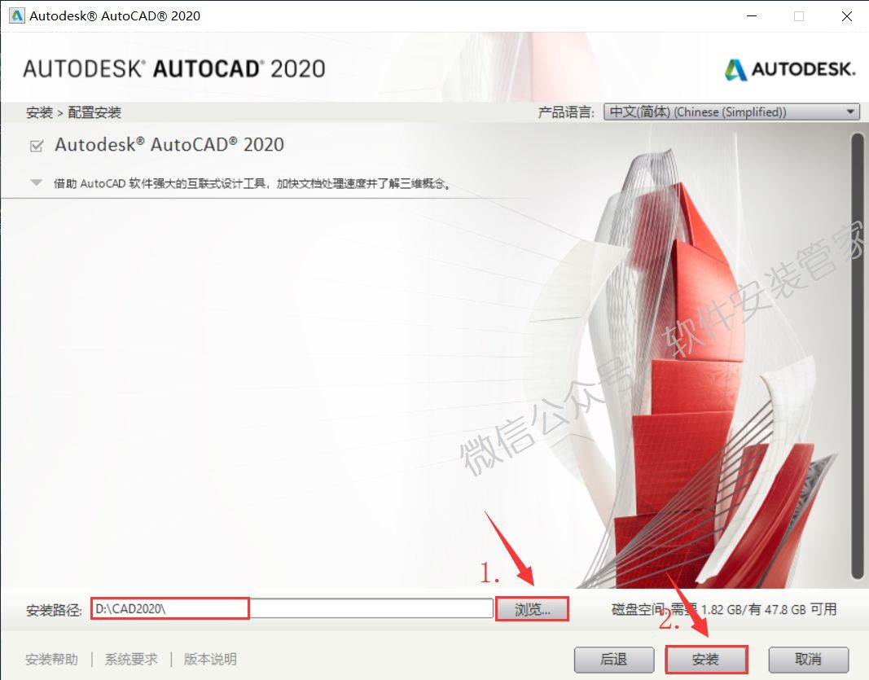9.安装中。（大约10分钟左右）

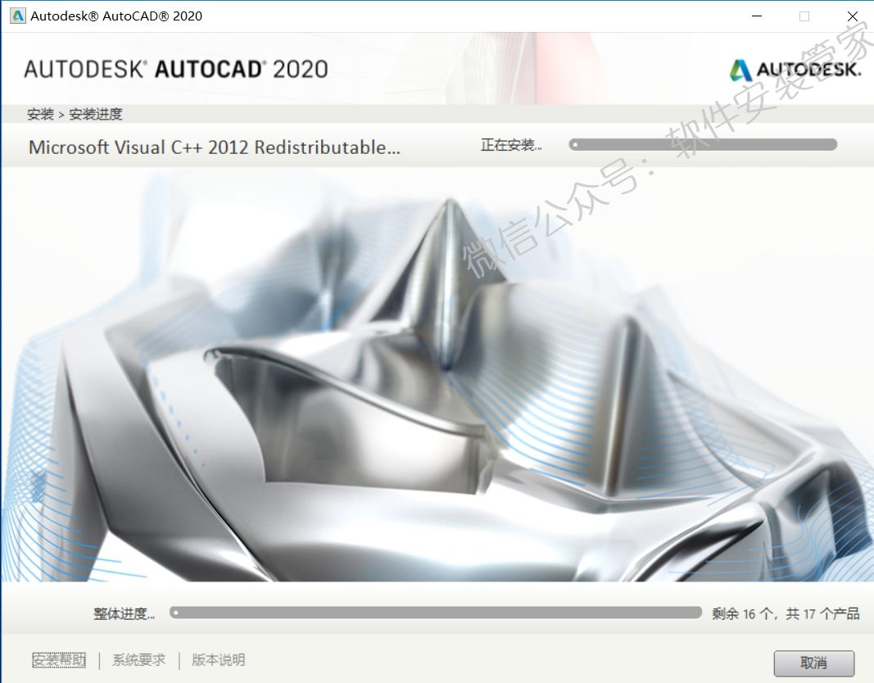10.点击【立即启动】。

11.点击【OK】。

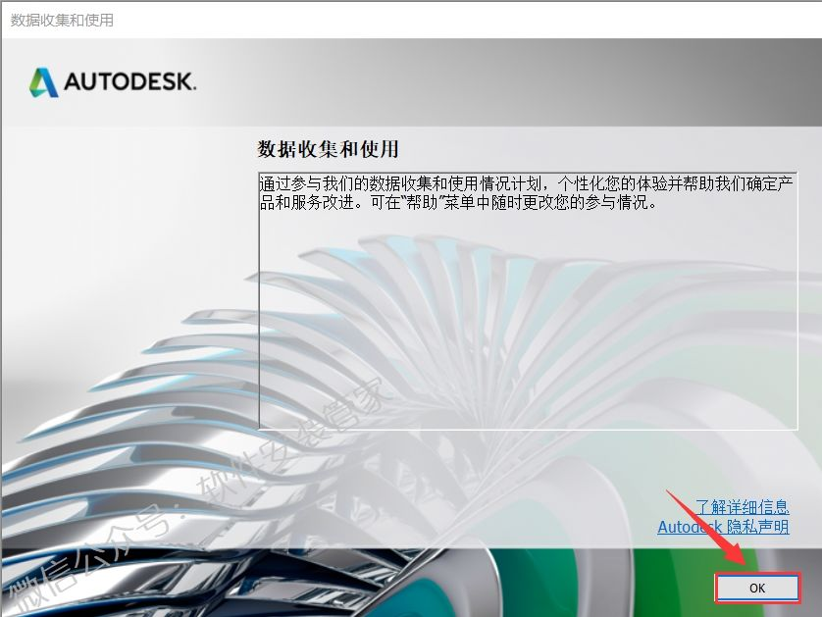12.点击【输入序列号】。

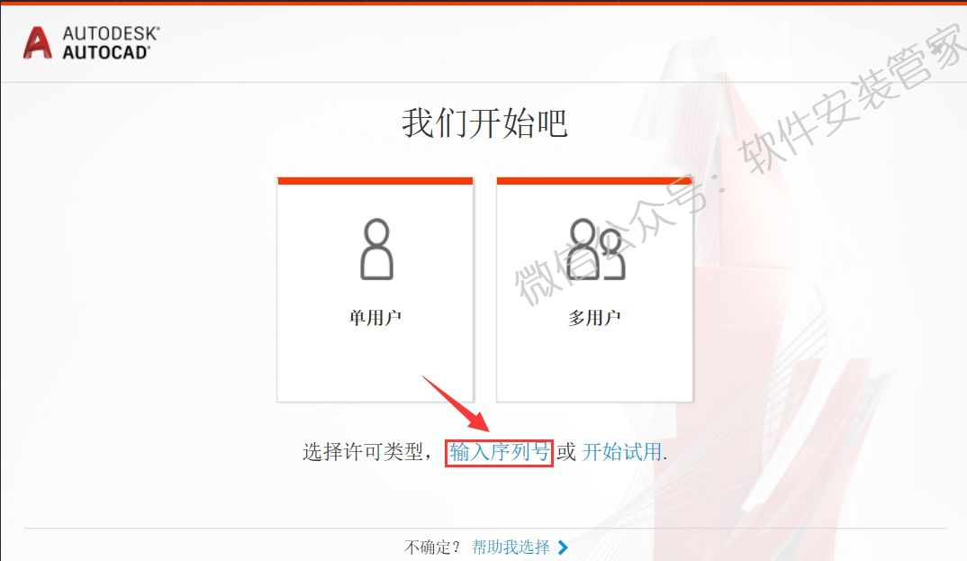13.点击【我同意】。

14.点击【激活】。

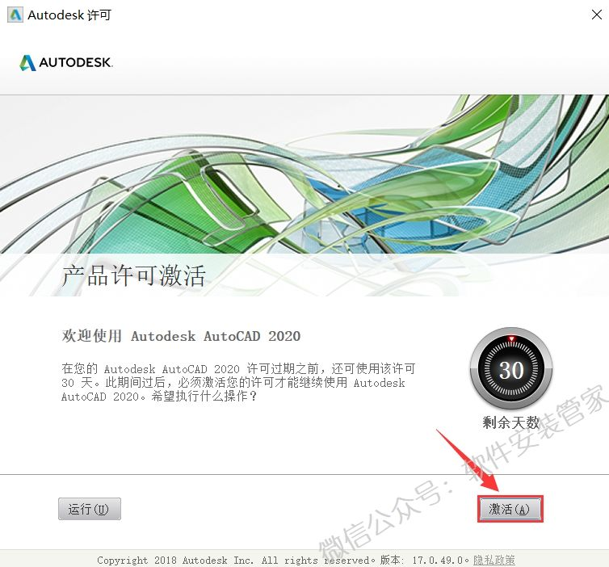15.序列号输入【666-69696969】，产品密钥输入【001L1】，然后点击【下一步】。

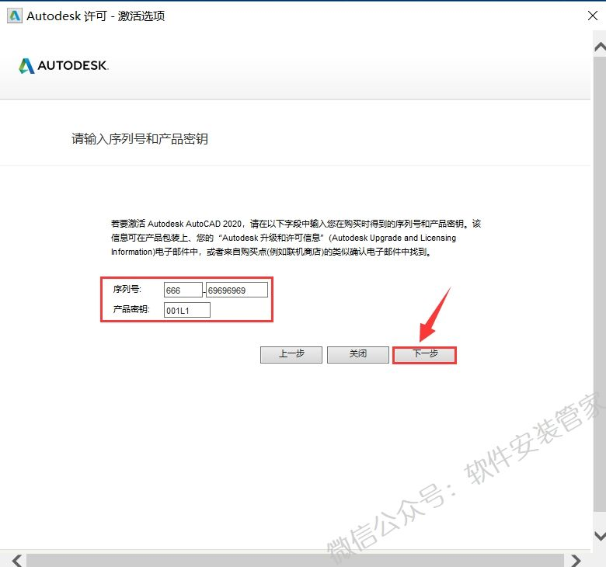16.点击【后退】然后点击【Yes】。

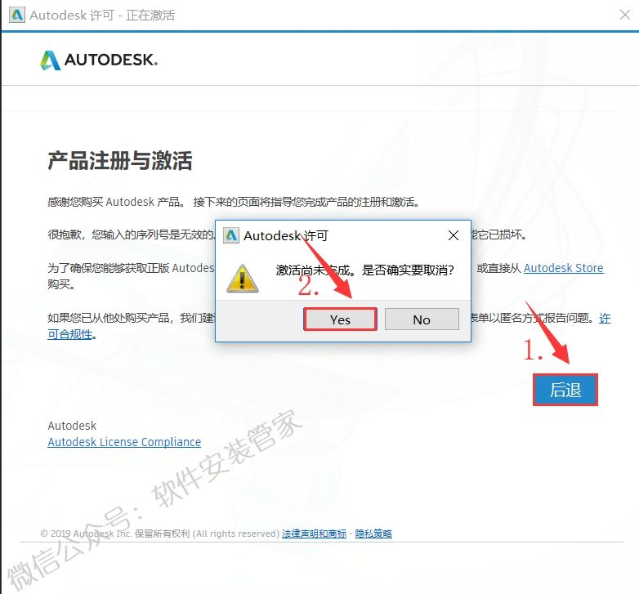17.点击【激活】。

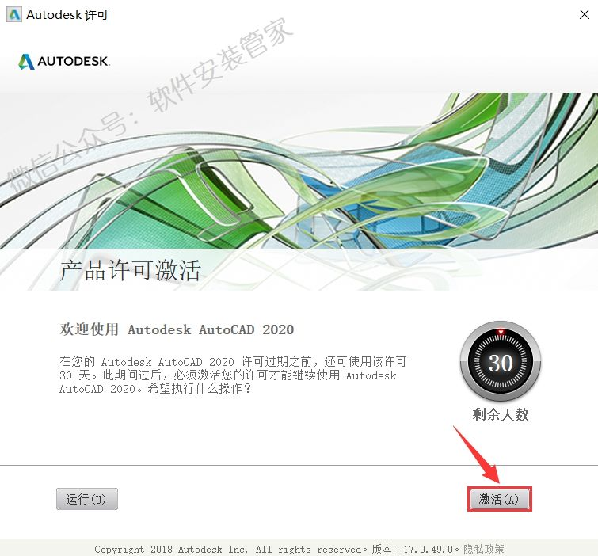18.序列号输入【666-69696969】，产品密钥输入【001L1】，然后点击【下一步】。

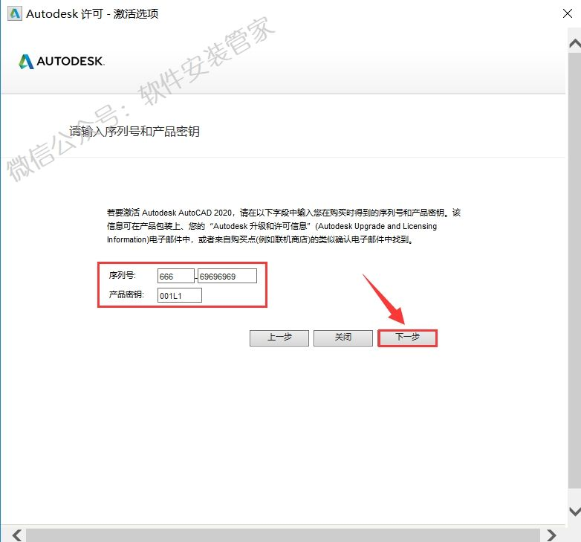19.打开之前解压后的【CAD2020】文件夹，选中【xf-adesk20】可执行文件鼠标右击选择【以管理员身份运行】。

温馨提示：若没有【xf-adesk20】文件，请关闭电脑杀毒软件和防火墙（Win10系统还需要关闭Defender）后再重新解压。

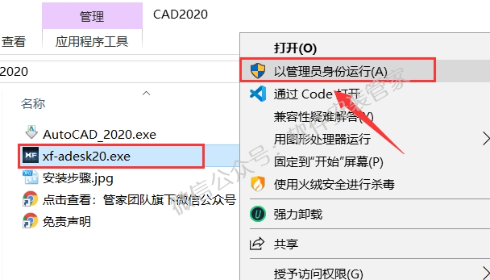20.使用快捷键Ctrl+C复制【申请号】，在注册机的【Request】处使用快捷键Ctrl+V粘贴（记得删除原Request中的内容），然后点击【Patch】。

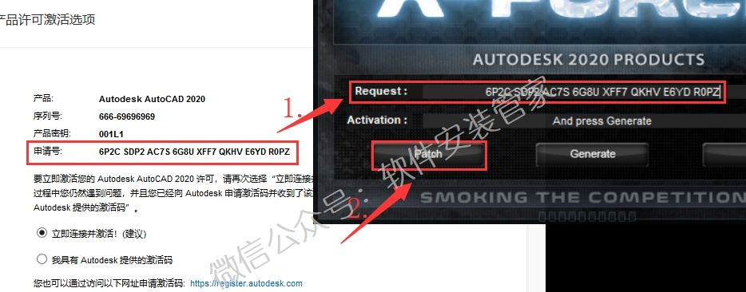21.点击【确定】。

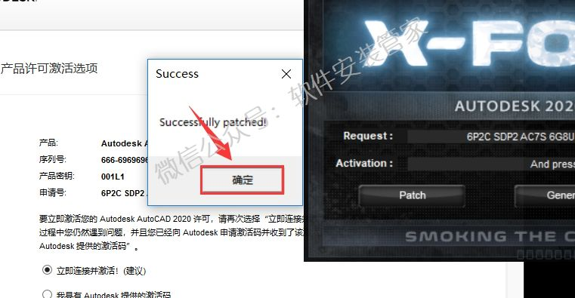22.选择【我具有Autodesk 提供的激活码】然后点击【Generate】，使用快捷键Ctrl+C复制注册机中生成的激活码，然后使用快捷键Ctrl+V粘贴到软件的激活码输入框中。

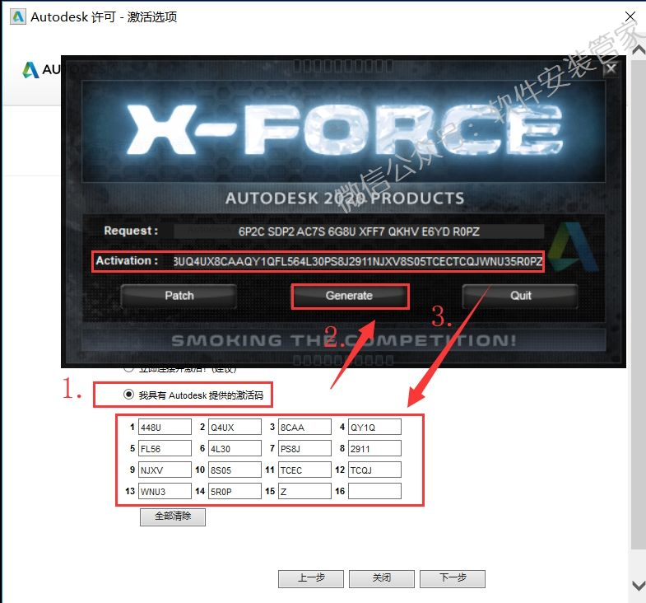23.点击【下一步】。

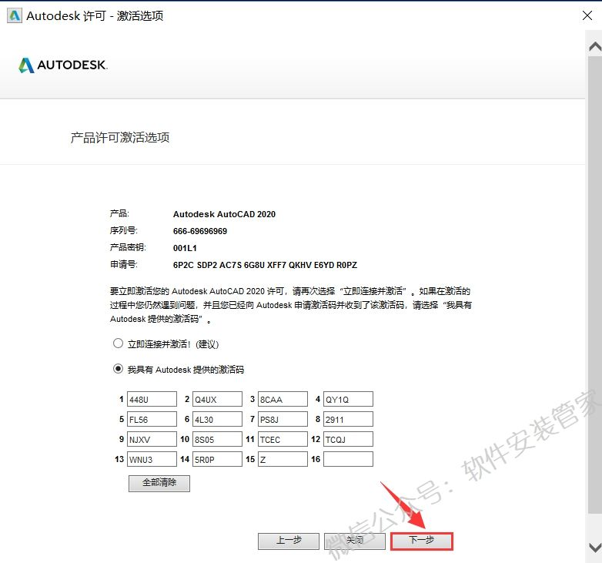24.激活成功，点击【完成】。

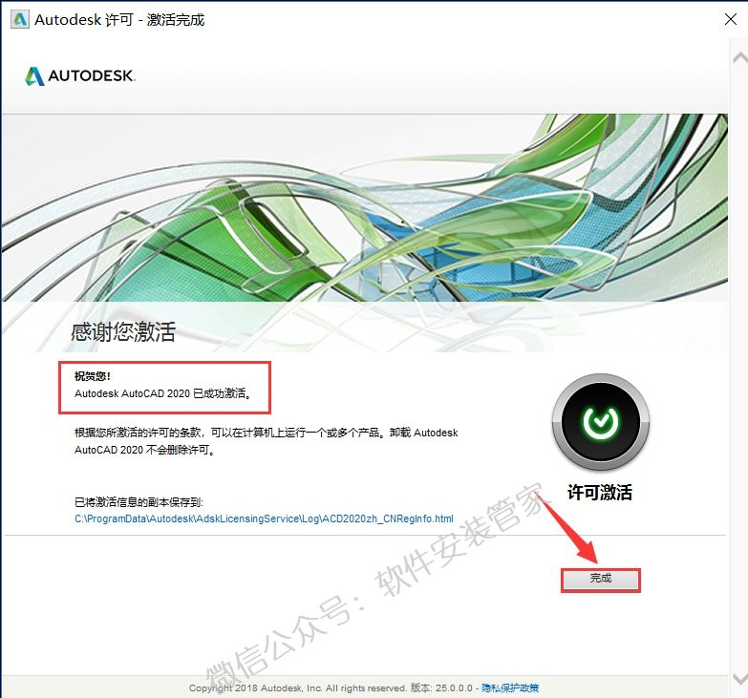25.安装完成，打开软件界面如下。

